Министерством здравоохранения Республики Беларусь зарегистрированы следующие живые лиофилизированные вакцины для предупреждения кори, эпидемического паротита и краснухи:
- вакцина против кори, эпидемического паротита и краснухи ПриориксTM (Priorix, Глаксо Смит Кляйн /GlaxoSmithKline Biologicals s.a./, Бельгия;
- вакцина против кори, эпидемического паротита и краснухи Тримовакc (Trimovax, Санофи Пастер /Sanofi Pasteur S.A./, Франция);
- вакцина против краснухи Рудивакс (Rudivax, Санофи Пастер /Sanofi Pasteur S.A./, Франция);
- вакцина против кори Рувакс (Rouvax, Санофи Пастер /Sanofi Pasteur S.A./, Франция);
- вакцина коревая культуральная живая (страна-производитель РФ);
- вакцина паротитная культуральная живая (РФ);
- вакцина против эпидемического паротита Имовакс Орейон, Санофи Пастер /Sanofi Pasteur S.A./, Франция.
Растворенный лиофилизат вакцины вводится обычно внутримышечно (дельтовидная мышца плеча) в дозе 0,5 мл. или глубоко подкожно, допускается и внутримышечное введение в переднебоковую поверхность бедра.

По какой схеме проводятся прививки
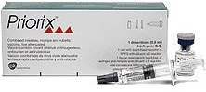
Согласно Национальному календарю профилактических прививок проводится 2-кратная иммунизация одномоментно против кори, краснухи и эпидпаротита комбинированной вакциной (сегодня это ПРИОРИКС). Первую прививку проводят в возрасте 12 месяцев, поддерживающую вторую - в 6 лет.
Вторая прививка не является ревакцинацией, а имеет целью защитить тех, у кого не выработались специфические антитела в ответ на первое введение вакцины (в этом случае будет правильным сделать ее до достижения 6 лет).
Интервал между 2 прививками при иммунизации по индивидуальной схеме может быть любым, превышающим 1 месяц.
В случае вероятности контакта с больным корью вакцинация может быть проведена, начиная с 9-месячного возраста.
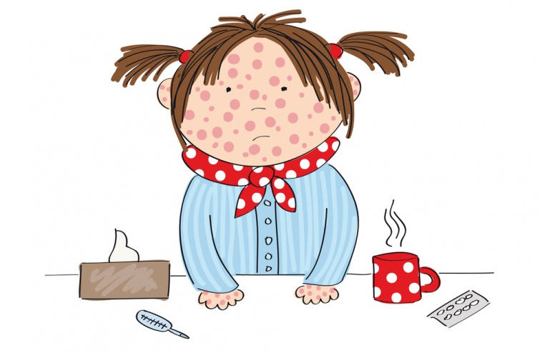

При планировании беременности молодая женщина, не привитая и не болевшая краснухой, должна подумать о прививке; после введения краснушной вакцины беременность не рекомендуется в течение 3 месяцев.

Каковы противопоказания для вакцинации
Противопоказанием к введению этих вакцин является беременность, наличие тяжелых документированных аллергических реакций на компоненты вакцин (антибиотики, канамицин или неомицин, яичный белок). Вакцины не вводятся при наличии врожденного или приобретенного иммунодефицита.
Какие реакции возможны на введение вакцин
Все применяемые комбинированные или моновакцины малореактогенны.
В первые сутки после иммунизации в месте введения вакцины могут появиться покраснение, болезненность. К концу первой недели после возможно повышение температуры тела, незначительное недомогание. Все эти реакции являются закономерными нормальными физиологическими и говорят о начале формирования иммунитета к инфекции.
Крайне редко могут отмечаться кратковременная сыпь, незначительное увеличение затылочных или шейных лимфатических узлов и околоушных желез. Данные реакции исчезают самопроизвольно в течение нескольких дней, не требуя медикаментозного лечения и не нанося вред организму. В любом случае при их развитии следует обязательно проинформировать своего врача, который оценит выраженность этих проявлений.

ГУ «Слуцкий зональный центр гигиены и эпидемиологии»
Министерство здравоохранения
Республики Беларусь

Буклет для родителей:
здоровый ребенок -
счастливая семья

Проект
«Прививки от А до Я»


считаются забытыми «традиционно детскими» болезнями, о которых вспомнили только в последние годы.

Эти вирусные заболевания так уж невинны, если Вы не были вовремя привиты от них, получили менее 2 прививок или привиты в детстве.

Что это за заболевания? В чем заключается опасность этих недугов и как их избежать?

Корь - высококонтагизное (высокозаразное) вирусное инфекционное заболевание: практически 100% не защищенных детей и взрослых восприимчивы к данной инфекции.
Вирус кори передается от больного человека к здоровому при разговоре, кашле, чихании и легко распространяется на большие расстояния – в соседние комнаты, через коридоры, систему вентиляции.
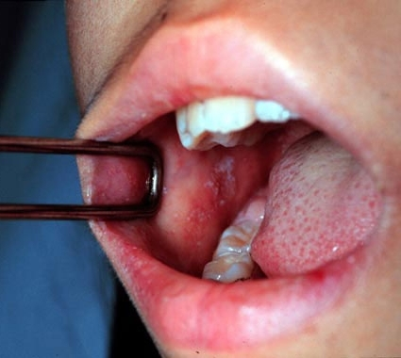
Заболевание начинается с повышения температуры тела до 39-40°С, насморка, кашля, чихания, светобоязни и воспаления слизистой оболочки глаз (конъюнктивит). На коже и слизистой рта поэтапно появляется характерная сыпь. У детей первого года жизни корь протекает особенно тяжело: поражаются внутренние органы (печень, селезенка). У ребенка, ослабленного предшествующими заболеваниями или имеющего врожденную патологию, возможен смертельный исход. Очень тяжело это заболевание протекает и у не привитых взрослых.
Корь опасна такими осложнениями, как пневмонии, отиты, поражение крови (тромбоцитопения, чреватая кровотечениями), развивающиеся на фоне высокой температуры судороги, а также энцефалит (воспаление головного мозга). У переболевшего корью временно формируется состояние иммунодефицита, способствуюшего наслоению тяжелых бактериальных инфекций.

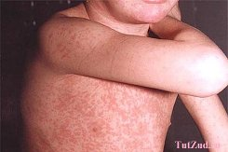
Краснуха - также острая вирусная инфекция, передающаяся воздушно-капельным путем. У детей протекает в средне-тяжелой форме. Первые дни краснухи характеризуются подъемом температуры до 38°С, недомоганием, головной болью, увеличением лимфатических узлов, особенно на затылке и за ушами, иногда - коньюнктивитом. На коже боковых поверхностей туловища и конечностей появляется мелкопятнистая сыпь.
Краснуха тяжело протекает у взрослых, и наиболее опасна для беременных, т.к. вирус способен поражать все ткани плода. В первом триместре беременности заболевание может привести к выкидышу, в более поздние сроки – к рождению мертвого младенца. Возможно также появление на свет малыша с синдромом врожденной краснухи (СВК), включающим в себя триаду пороков развития: врожденный порок сердца, слепоту (катаракту) и глухоту. Кроме того, для СВК характерно поражение мозга, вплоть до умственной отсталости, а также поражение печени, селезенки, тромбоцитов и другие врожденные нарушения. Женщина может переболеть краснухой незаметно: при нормальном самочувствии на 1-2 дня появляется незначительная и не привлекающая особого внимания сыпь.

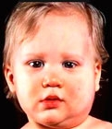
Эпидемический паротит или «свинка». Вирус передается воздушно-капельным путем и в организме не защищенного человека начинает активно размножаться в железистых органах, чаще - околоушных и подчелюстных слюнных железах. При этом увеличивается одна или несколько слюнных желез, из-за чего лицо округляется (отсюда и название «свинка»), становится больно жевать и глотать, повышается температура тела, развивается боль в мышцах, общее недомогание и потеря аппетита. Возбудитель эпидемического паротита может попасть от больного человека к здоровому и через загрязненные предметы (игрушки, посуду).
Вирус может вызывать воспаление поджелудочной железы (панкреатит), тканей и оболочек головного мозга (менингоэнцефалит, менингит); воспаляются крупные суставы (артриты). Поражение органов слуха вследствие перенесенного эпидемического паротита приводит иногда к глухоте.
Заболевание опасно осложнениями, служащими причиной бесплодия: у мальчиков - подростков и мужчин могут воспаляться яички (орхит), а у девушек и женщин вирус поражает яичники (оофорит).
Как избежать этих заболеваний и их последствий
Выход только один - самый эффективный, надежный и безопасный: профилактические прививки.
Насколько безопасны и эффективны вакцины
С целью активной профилактики применяются сухие лиофилизиованные живые аттенуированные вакцины, в том числе комбинированные, содержащие специальные вакцинные штаммы вирусов всех трех инфекционных заболеваний.
Ослабленные (аттенуированые) вакцинные штаммы получают при выращивании (культивировании) вирусов в неблагоприятных условиях, при которых на генетическом уровне подавляется их патогенность – способность проявлять болезнетворные свойства. А это означает, что вакцинный штамм ни в коем случае не может спровоцировать развитие инфекционного заболевания. Затем вирусы подвергают низкотемпературной сушке, а для восстановления вакцин в отдельной ампуле прилагается растворитель.
Вакцины высокоэффективны: у 99 % дважды привитых формируется надежная защита от инфекций на срок до 15-25 лет.

Какие вакцины используются для защиты от кори, эпидемического паротита и краснухи
С целью обеспечения безопасности и эффективности в Беларуси все вакцины перед применением проходят государственную регистрацию с проведением лабораторных исследований, а также входной лабораторный контроль каждой партии.

